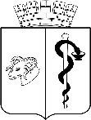
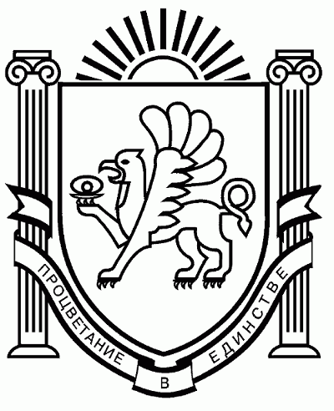

АДМИНИСТРАЦИЯГОРОДА ЕВПАТОРИИ
РЕСПУБЛИКИ КРЫМ

ПОСТАНОВЛЕНИЕ
_________________ №_________
ЕВПАТОРИЯ
О внесении изменений в постановление администрации города Евпатории Республики Крым от 09.06.2021 №897-п «Об утверждении муниципальной программы «Развитие физической культуры и массового спорта в городском округе Евпатория Республики Крым»
В соответствии со ст. 179 Бюджетного кодекса Российской Федерации, ст. 35 Федерального закона от 06.10.2003 № 131-ФЗ «Об общих принципах организации местного самоуправления в Российской Федерации», ст. 23 Федерального закона Российской Федерации от 04.12.2007 № 329-ФЗ «О физической культуре и спорте в Российской Федерации», ст. 27 Закона Республики Крым от 21.08.2014 № 54-ЗРК «Об основах местного самоуправления в Республике Крым», Уставом муниципального образования городской округ Евпатория Республики Крым, постановлениями администрации города Евпатории Республики Крым от 19.02.2019 № 217-п «Об утверждении порядка разработки, реализации и оценки эффективности муниципальных программ городского округа Евпатория Республики Крым», с изменениями, от 20.10.2022 № 2400-п «Об утверждении положения о порядке подготовки нормативных правовых и правовых актов администрации города Евпатории Республики Крым», в целях приведения объемов финансового обеспечения муниципальной программы в соответствие с решением Евпаторийского городского совета от 15.12.2023 № 2-76/1 «О бюджете муниципального образования городской округ Евпатория Республики Крым на 2024 год и на плановый период 2025 и 2026 годов», с изменениями, с решением Евпаторийского городского совета от 18.12.2024№ 3-6/1 «О бюджете муниципального образования городской округ Евпатория Республики Крым на 2025 год и на плановый период 2026 и 2027 годов», администрация города Евпатории Республики Крым п о с т а н о в л я е т:
1. Внести в постановление администрации города Евпатории Республики Крым от 09.06.2021 №897-п «Об утверждении муниципальной программы «Развитие физической культуры и массового спорта в городском округе Евпатория Республики Крым», с изменениями от 11.12.2024 №3959-п следующие изменения:
1.1. В муниципальной программе «Развитие физической культуры и массового спорта в городском округе Евпатория Республики Крым»:
1.1.1. В разделе 1 «Паспорт муниципальной программы «Развитие физической культуры и массового спорта в городском округе Евпатория Республики Крым»» заменить строки на:

Объем и источники финансирования  муниципальной программы,  в том числе по годам: | Расходы (тыс. рублей)
 | Итого | 2022 год | 2023 год | 2024 год | 2025 год | 2026 год |  | 2027 год
Всего | 711 290,32321 | 122 034,09289 | 110 122,29429 | 118 898,81503 | 130 169,43500 | 116 706,45800 | 113 359,22800
Средства Федерального бюджета | 0,00000 | 0,00000 | 0,00000 | 0,00000 | 0,00000 | 0,00000 | 0,00000
Средства бюджета Республики Крым | 400,00000 | 0,00000 | 0,00000 | 400,00000 | 0,00000 | 0,00000 | 0,00000
Средства бюджета городского округа | 710 890,32321 | 122 034,09289 | 110 122,29429 | 118 498,81503 | 130 169,43500 | 116 706,45800 | 113 359,22800
Другие источники | 0,00000 | 0,00000 | 0,00000 | 0,00000 | 0,00000 | 0,00000 | 0,00000

1.1.2. Абзац третий раздела 9 «Обоснование объема финансовых ресурсов, необходимых для реализации муниципальной программы» изложить в следующей редакции:
Подробная информация о ресурсном обеспечении муниципальной программы представлена в приложении 3.

Объем и источники финансирования  муниципальной программы,  в том числе по годам: | Расходы (тыс. рублей)
 | Итого | 2022 год | 2023 год | 2024 год | 2025 год | 2026год | 2027год
Всего | 711 290,32321 | 122 034,09289 | 110 122,29429 | 118 898,81503 | 130 169,43500 | 116 706,45800 | 113 359,22800
Средства Федерального бюджета | 0,00000 | 0,00000 | 0,00000 | 0,00000 | 0,00000 | 0,00000 | 0,00000
Средства бюджета Республики Крым | 400,00000 | 0,00000 | 0,00000 | 400,00000 | 0,00000 | 0,00000 | 0,00000
Средства бюджета городского округа | 710 890,32321 | 122 034,09289 | 110 122,29429 | 118 498,81503 | 130 169,43500 | 116 706,45800 | 113 359,22800
Другие источники | 0,00000 | 0,00000 | 0,00000 | 0,00000 | 0,00000 | 0,00000 | 0,00000

1.2. Приложение № 3 к муниципальной программе изложить в новой редакции. Прилагается.
2. Настоящее постановление вступает в силу со дня обнародования на официальном портале Правительства Республики Крым - http://rk.gov.ru в разделе: «Муниципальные образования», подраздел: «Евпатория», а также на официальном сайте муниципального образования городской округ Евпатория Республики Крым - http://my-evp.ru в разделе «Документы», подраздел – «Документы администрации» в информационно-телекоммуникационной сети общего пользования, а также путём опубликования информационного сообщения о нем в печатных средствах массовой информации, учрежденных органом местного самоуправления города Евпатории Республики Крым.
3. Контроль за исполнением настоящего постановления возложить на заместителя главы администрации, курирующего департамент культуры, спорта, молодежной политики и межнациональных отношений администрации города Евпатории Республики Крым.

Глава администрации города
Евпатории Республики Крым А.Ю. Юрьев

